SN/T 2539—2010

前 言

本标准的附录 A、附录 B和附录C 均为资料性附录。
本标准由国家认证认可监督管理委员会提出并归口。
本标准起草单位：中华人民共和国湖南出入境检验检疫局
本标准主要起草人：颜鸿飞、张莹、孙菲、胡宇东、黄志强、付善良、李拥军、王美玲
本标准系首次发布的出入境检验检疫行业标准。

SN/T 2539—2010

动物源食品中乙氧喹啉残留量的
测定方法 高效液相色谱法

1 范围

本标准规定了猪肉、猪肝、猪肾、鸡肉、鱼肉、鸡蛋、蜂蜜、牛奶中乙氧喹啉残留量的液相色谱测定和
高效液相色谱-质谱确证方法。
本标准适用于猪肉、猪肝、猪肾、鸡肉、鱼肉、鸡蛋、蜂蜜、牛奶中乙氧喹啉残留量的测定和确证。

2 方法提要

试样加入碳酸钠溶液和丙酮振荡提取后，用正己烷进行液-液萃取分配，提取液经浓缩定容后，用配
荧光检测器的高效液相色谱仪测定，外标法定量，高效液相色谱-串联质谱仪确证。

3 试剂和材料

除特殊注明外，所有试剂均为分析纯，水为二次蒸馏水。
3.1 丙酮：HPLC 级。
3.2 正己烷：HPLC 级。
3.3 乙腈：HPLC 级。
3.4 碳酸钠。
3.5 乙酸铵：色谱纯。
3.6 碳酸钠溶液(100 g/L): 准确称取100g 碳酸钠(3.4)于烧杯中加入适量水溶解，转移至1L 容量 瓶，定容至刻度，摇匀。
3.7 乙酸铵溶液(20 mmol/L): 称取1.54 g 乙酸铵(3.5),溶解于1 L 水中。
3.8 乙氧喹啉标准物质(ethoxyquin,CAS 编号：91-53-2,C₄HgNO): 纯度大于等于98.0%。
3.9 乙氧喹啉标准储备溶液：准确称取适量标准品，用乙腈稀释配制成100 μg/mL 的标准储备液，0 ℃~ 4 ℃下暗处保存。
3.10 乙氧喹啉标准工作液：根据检测需要移取一定体积的标准中间溶液用乙腈逐级稀释成适当浓度 的标准工作溶液。标准工作溶液需现配现用。

4 仪器和设备

4.1 .高效液相色谱仪；配有荧光检测器(FLD)。
4.2 高效液相色谱-串联质谱仪：配有电喷雾离子化源(ESI)。
4.3 组织捣碎机。
4.4 离心机：6000 r/min。
4.5 涡旋混匀器。
4.6 旋转蒸发仪。
4.7 分析天平：感量0.0001 g 和0.01 g。
4.8 氮气浓缩仪。
4.9 有机滤膜：0.45μm。

SN/T 2539—2010

5 试样制备与保存

5.1 试样制备

5.1.1 肉及动物内脏
取有代表性样品500 g, 将其切碎后，用组织捣碎机将样品加工成浆状，混匀，装入洁净的盛样容器
内，密封并标明标记。

5.1.2 蜂蜜及牛奶
取有代表性样品500g, 倒人洁净的搪瓷混样桶中，充分搅拌均匀，装入洁净的盛样容器内，密封并
标明标记。

5.2 试样保存
蜂蜜试样于4℃保存；牛奶、肉及内脏制品等试样于一18 ℃下冷冻保存。在制样的操作过程中，应
防止样品受到污染或发生残留物含量的变化。

6 测定步骤

6.1 提取与净化
称取2 g 均匀试样(精确至0.01 g)于50 mL 具塞离心试管中，加入5mL 碳酸钠溶液(3.6)置于涡 旋混匀器上混匀2 min, 加入5 mL 丙酮(3.1)置于涡旋混匀器上振荡2 min, 加入15 mL 正己烷(3.2) 在涡旋混匀器振荡提取2min,6900r/min 离 心 3mtm,取士层正已烷层于200 mL 鸡心瓶中，用15 mL 正己烷再重复提取两次，合并正己烷层于鸡心瓶中，将提取液于30℃水浴下旋转浓缩至约1mL, 用平 缓氮气流吹至近干，用乙腈溶解并定容至1.0 mL, 过滤膜后供高效液相色谱仪测定和高效液相色谱-串
联质谱仪确证。

6.2 测定

6.2.1 高效液相色谱测定条件
a) 色谱柱：Ca,150mm×4/6mm (内径)/5μm, 或相当者；
b) 色谱柱温度：25℃;
c) 流动相：乙酸铵水溶液(20 mmol/L) 子乙腈=(7+3)(V/V);
d) 荧光检测器：激发波长360nm, 发射彼长435 nm;
e) 流速：0.50 mL/min;
f) 进样量：10 μL。

6.2.2 高效液相色谱-串联质谱仪测定条件

6.2.2.1 高效液相色谱条件
a) 色谱柱：Cg,150mm ×4.6mm (内径)5μm 或相当者；
b) 色谱柱温度：25℃;
c) 流速：0.50 mL/min;
d) 梯度洗脱程序：见表1;
表1 高效液相色谱-串联质谱仪梯度洗脱程序
时间/min | 流速/(mL/min) | 5 mmol/L乙酸铵水溶液/% | 乙腈/%
0 | 0.5 | 60 | 40

3 | 0.5 | 40 | 60
6 | 0.5 | 10 | 90
9 | 0.5 | 10 | 90
11 | 0.5 | 60 | 40
14 | 0.5 | 40 | 60
e) 进样量：5μL。

SN/T 2539—2010

6.2.2.2 质谱条件
参见附录A。

6.2.3 测定

6.2.3.1 高效液相色谱测定
根据样液中乙氧喹啉的含量情况，选定浓度相近的乙氧喹啉标准工作溶液。标准工作溶液和样液 中乙氧喹啉的响应值均应在仪器检测的线性范围内。对标准工作液和样液等体积交替进样测定，以保 留时间定性，测量样液与标准工作液的峰面积比较定量。在上述高效液相色谱条件下，乙氧喹啉标准品
色谱图参见附录B 中图B.1。

6.2.3.2 高效液相色谱-串联质谱确证
样品在高效液相色谱仪测定时，如果检出色谱峰的保留时间与标准样品相一致，则需对其进行质谱 确证。用高效液相色谱-串联质谱进行样品确证时，在扣除背景后的样品谱图中，各定性离子的相对丰 度与浓度接近的同样条件下得到的标准溶液谱图相比，在相同的实验条件下，样液中被测物的质量色 谱峰保留时间与标准工作液相同，所选择的定性离子均出现，而且所选择的离子丰度比与标准样品的离 子丰度比相一致(允许偏差范围见表2),则可判断样品中存在这种农药或相关化学品。如果不能确证，
应重新进样，以扫描方式(有足够灵敏度)或采用增加其他确证离子的方式或用其他灵敏度更高的分析 仪器来确证。在上述高效液相色谱-串联质谱条件下，乙氧喹啉标准溶液的选择性离子流图参见
附录C。
表 2 定性确证时相对离子丰度的最大允许偏差

相对离子丰度/% |  | >50 | 20=x50 | >10～20 | ≤10
相对离子丰度最大允许偏差/% | ±20 |  | ±25 | 士 3 0 | 士 5 0

6.3 空白试验
除不加试样外，均按上述测定步骤进行。

6.4 结果计算
用色谱工作站或按下式(1b 计算试样中乙氧喹啉的含量。
A,X ………… …… (1)
式中：
X;——试样中乙氧喹啉的残留量，单位为毫克每千克(mg/kg);
A—— 样液中乙氧喹啉的峰面积；
c₄—— 标准工作液中乙氧喹啉的浓度，单位为微克每毫升(μg/mL);
V——样液最终定容体积，单位为毫升(mL);
A,—— 标准工作液中乙氧喹啉的峰面积；
m——最终样液所代表的试样量，单位为克(g)。
注：计算结果须扣除空白值。

7 测定低限和回收率

7.1 测定低限
本方法在猪肉、猪肝、猪肾、鸡肉、鱼肉、鸡蛋、蜂蜜、牛奶中乙氧喹啉残留量的测定低限均为
0.01 mg/kg。

7.2 回收率
在猪肉、猪肝、猪肾、鸡肉、鱼肉、鸡蛋、蜂蜜、牛奶中乙氧喹啉添加回收率的实验数据，见表3。

SN/T 2539—2010

表 3 样品中乙氧喹啉添加浓度和回收率实验数据

样品名称 | 添加浓度/(mg/kg) | 回 收 率 / % | 样品名称 | 添加浓度/(mg/kg) | 回 收 率 / %
猪肉 | 0.01 | 89.5～108.0 | 蜂蜜 | 0.01 | 89.2～100.3
猪肉 | 0.05 | 84.2～102.4 | 蜂蜜 | 0.05 | 88.8～101.2
猪肉 | 0.10 | 86.8~98.2 | 蜂蜜 | 0.1 | 84.1～90.5
猪肝 | 0.01 | 92.7～109.0 | 鸡蛋 | 0.01 | 90.3～101.4
猪肝 | 0.05 | 93.2～109.2 | 鸡蛋 | 0.05 | 93.7～107.5
猪肝 | 0.1 | 90.6～98.4 | 鸡蛋 | 0.1 | 96.6～101.6
猪肝 | 0.3 | 90.2～98.0 | 鸡蛋 | 0.5 | 93.4～99.5
猪肾 | 0.01 | 85.8～102.0 | 鱼肉 | 0.01 | 94.7～102.1
猪肾 | 0.05 | 91.3～105.6 | 鱼肉 | 0.05 | 87.7～108.0
猪肾 | 0.10 | 92.0～105.6 | 鱼肉 | 0.10 | 92.0～97.7
猪肾 | 0.30 | 90.7～98.6 | 鱼肉 | 1.0 | 85.1～95.7
鸡肉 | 0.01 | 84.8～101.1 | 牛奶 | 0.01 | 91.4～103.1
鸡肉 | 0.05 | 85.8～102.6 | 牛奶 | 0.05 | 83.9～95.2
鸡肉 | 0.10 | 86.1～99.5 | 牛奶 | 0.10 | 87.4～89.8

SN/T 2539—2010

附 录 A
(资料性附录)
质谱条件)

表 A.1 质谱条件

离 子 源 | 电喷雾离子化电离源(ESI),正离子监测
扫描方式 | ’选择离子监测(SRM)
气帘气(CUR) | 68.95 kPa(10 psi)
雾化气(GS1) | 275.8 kPa(40 psi)
辅助加热气(GS2) | 344.75 kPa(50 psi)
碰撞气(CAD) | 48.27 kPa(7 psi)
电喷雾电压(IS) | 5000 V
离子源温度(TEM) | 450 ℃
表A.2 选择离子监测条件

待测物 | Q1  m/z | Q3  m/z | 去簇电压  DP/V | 碰撞电压  CE/V | 碰撞室入室电压  EP/V | 碰撞室出室电压  CXP/V
乙氧喹啉 | 218.1 | 148.1* | 74 | 31 | 10 | 12
乙氧喹啉 | 218.1 | 190.4 | 74 | 30 | 10 | 6
乙氧喹啉 | 218.1 | 202.1 | 74 | 28 | 10 | 9
a定量离子对。

1) 附录 A 所列参数是在API4000 质谱仪上完成的，此处列出试验用仪器型号仅是为了提供参考，并不涉及商业 目的。鼓励标准使用者尝试采用不同厂家或型号的仪器。

SN/T 2539—2010

附 录 B
(资料性附录)
乙氧喹啉标准品液相色谱图

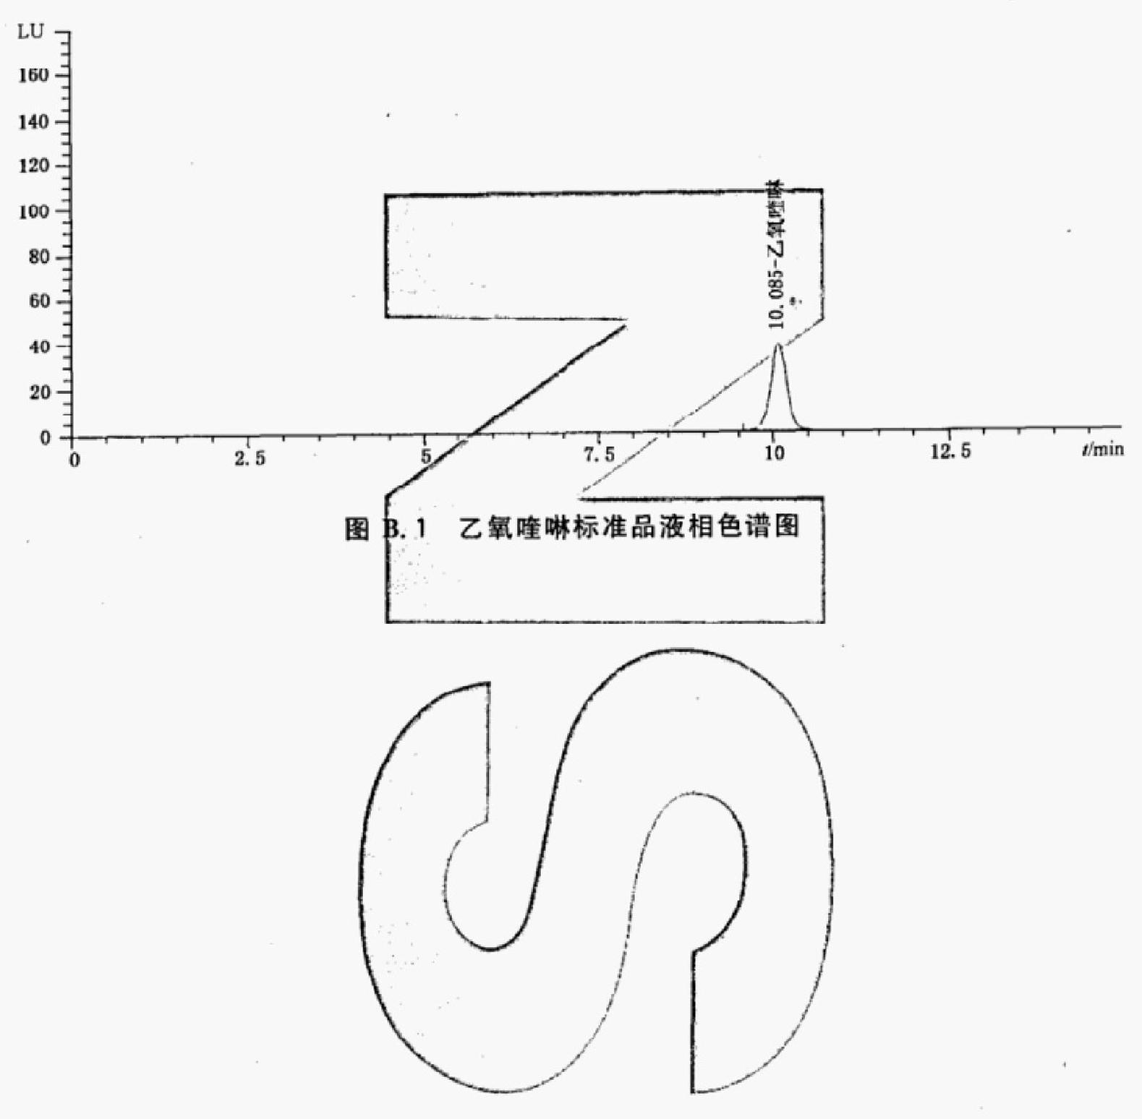

SN/T 2539—2010

附 录 C
(资料性附录)
乙氧喹啉标准品选择离子监测(SRM)色谱图

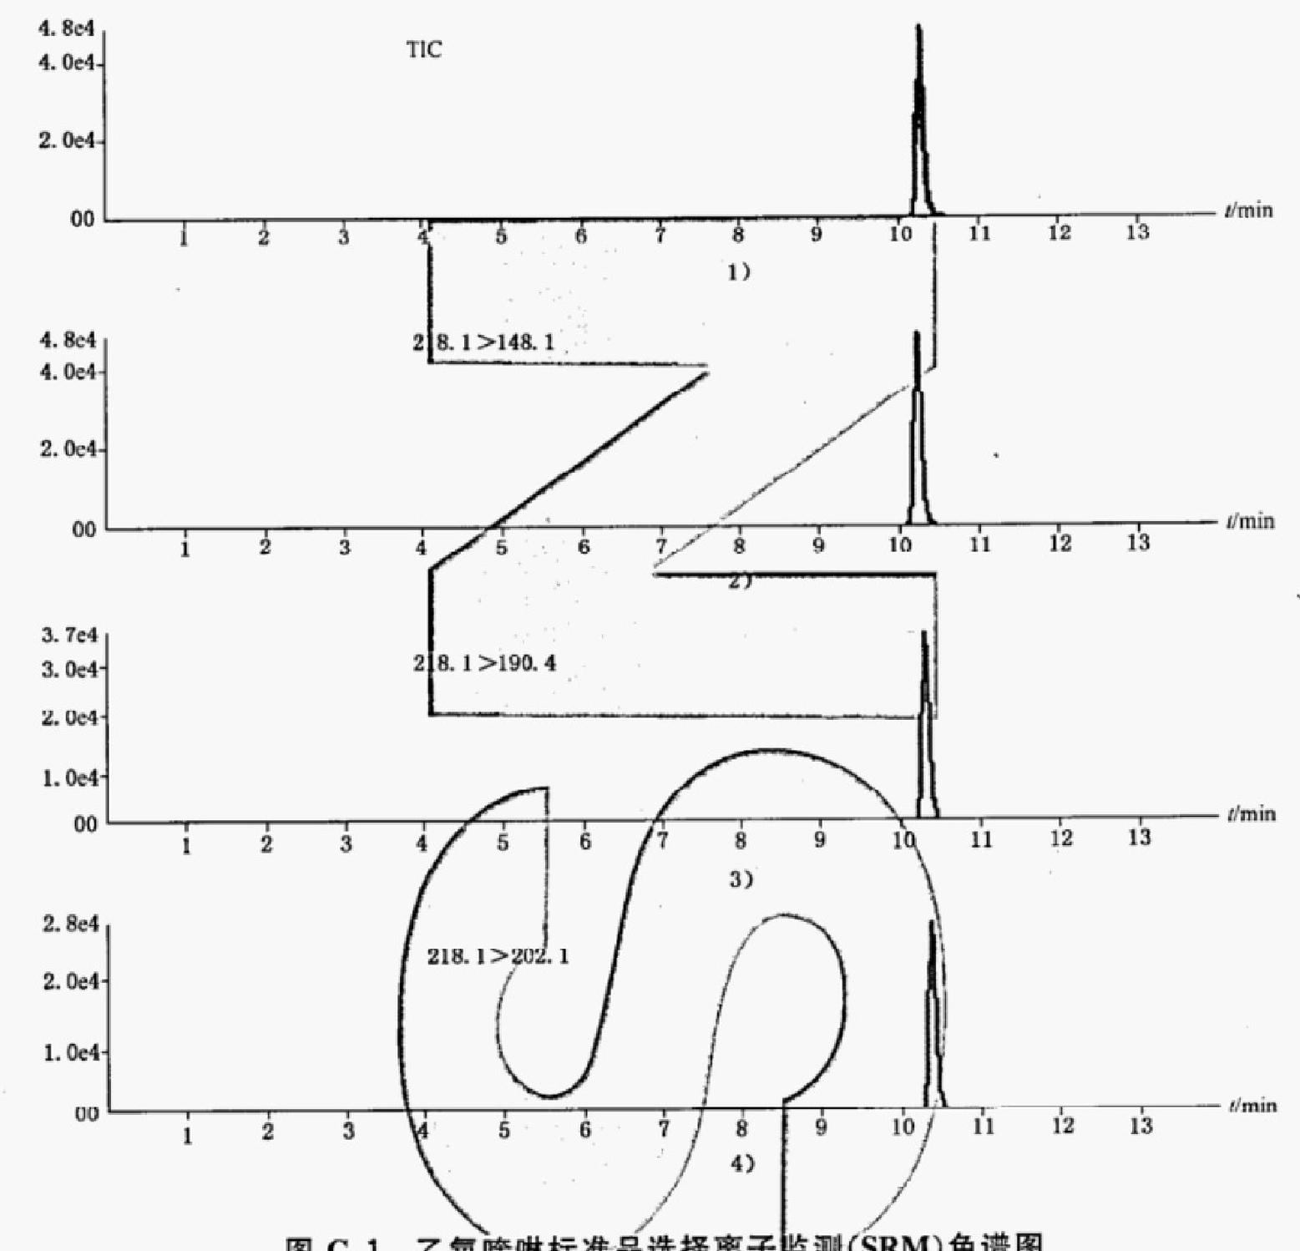

以上内容仅为本文档的试下载部分，为可阅读页数的一半内容。如要下载或阅读全文，请访问：https://d.book118.com/048101027065006045

